UMUR SIMPAN FILLET IKAN NILA (Oreochromis niloticus ) PADA PENYIMPANAN SUHU DINGIN DENGAN KONSENTRASI DAN LAMA PERENDAMAN LARUTAN TEMULAWAK (Curcuma xanthorrhiza Roxb) BERBEDA

Rinaldi Prawira Budiman*, Dr. Ir. H. Willy Pranata W, M.Si **, dan Ir. Neneng Suliasih., MP**

Program Studi Teknologi Pangan, Fakultas Teknik, Universitas Pasundan, Bandung.

ABSTRACT

The purpose of this research is to know the influence of the concentration of a solution of wild ginger and long soaking against age save fish fillets of Tilapia on temperature storage. This is the research benefits can provide information about the length of shelf life fish fillets of Tilapia by used a solution of wild ginger.
The design of treatment on this research consisted of two factors, namely the concentration of 30%, 45%, and 60%, and long soaking 30 minutes, 60 minutes, and 90 minutes. The response of the research include of the total number of microbe, the levels of protein, and organoleptic properties. Preliminary research on the determination of shelf life fish fillet tilapia before treatment is soaking into the solution using the method of linear regression of wild ginger.
A preliminary analysis of the results of the study the levels of protein is 16,43%. The measurement of pH on the concentration of 30% is 45%, the concentration of 5,52 is 4,35 and 60% is 3,43. Tilapia fish fillet shelf life stored at a temperature of 5oC during 8 days is 54.74 today.
The main research results the concentration of a solution of wild ginger correlated against age save fish fillets of Tilapia. The higher the concentration of a solution of wild ginger age save fish fillets of tilapia is getting old. Long soaking correlated against age save fish fillets of Tilapia. Analysis of protein based on the selected sample (longest shelf life 2380.9 day) is 13.37%.
Keywords: the concentration of a solution of wild ginger, long soaking, shelf life
PENDAHULUAN
Latar Belakang Penelitian
Ikan nila merupakan salah satu produk perikanan budidaya yang potensial dengan pangsa pasar yang masih terbuka lebar. Berdasarkan data dari Kementerian Kelautan dan Perikanan (KKP) tahun 2012, ikan nila merupakan salah satu hasil perikanan budidaya terbesar nomor dua setelah ikan bandeng dari total produksi perikanan budidaya di Indonesia. Volume produksi ikan nila dengan capaian target sasaran sebesar 75,31%. Produksi ikan nila tahun 2011 mencapai 481,441 ton. Namun apabila dibandingkan dengan produksi tahun 2010 mengalami kenaikan sebesar 5,44% (KKP,2012).
Ikan nila merupakan salah satu jenis ikan budidaya air tawar yang mempunyai prospek cukup baik untuk dikembangkan karena banyak digemari oleh masyarakat. Hal ini disebabkan ikan nila memiliki kelebihan dibandingkan dengan jenis ikan air tawar lainnya, yaitu mudah dibudidayakan, memiliki daging yang tebal, kandungan duri yang sedikit sehingga dapat diolah menjadi berbagai produk (Aswar,1995) dalam Haresna (2010).
Ikan nila memiliki kandungan gizi yang lebih baik bila dibandingkan dengan ikan air tawar yang lain seperti lele. Kandungan protein ikan nila sebesar 15,41%, lemak 7,01%, kadar abu 6,80% dan air 4,28% per 100 gram berat ikan, sedangkan lele memiliki kandungan protein 10,28%, lemak 11,18%, kadar abu 5,52% dan air 3,64% (Leksono, 2001) dalam Mega (2014).
Ikan nila sangat cepat mengalami proses pembusukan (Perishable Food ) yang disebabkan karena beberapa hal seperti kandungan protein dan kadar air yang tinggi. Serta kondisi lingkungan tersebut meliputi suhu, pH, oksigen, waktu simpan dan kondisi kebersihan sarana prasarana sehingga perlu dilakukan pencegahan yang bertujuan untuk memperpanjang daya simpan atau membuat ikan lebih awet (Astawan, 2004).
Ikan lebih awet atau memperpanjang daya simpan, perlu adanya suatu pengawetan pada ikan. Saat ini pengawetan yang sudah banyak dilakukan adalah menggunakan suhu rendah dan suhu tinggi. Beberapa bahan pengawet atau komponen anti mikroba lain juga telah digunakan sejak lama. Bahan atau zat pengawet kimia tersebut antara lain nitrit, paraben, asam benzoat, asam sorbat, asam propianat dan lain-lain. Penggunaan zat-zat tersebut masih menimbulkan berbagai keraguan dari aspek kesehatan jika penggunaannya melebihi dosis atau jumlah yang telah ditetapkan oleh pemerintah. Pengawet alami memiliki potensi pengganti senyawa-senyawa kimia sintetis yang berbahaya. Pengawetan alami tersebut salah satunya adalah komponen-komponen minyak atsiri dari ekstrak tumbuhan (Mapiliandari, 2008).
Bahan-bahan alami memiliki potensi untuk pengawetan ikan. disebabkan karena bahan-bahan alami tersebut memiliki aktivitas menghambat mikroba yang disebabkan oleh komponen tertentu yang ada di dalamnya. Penelitian mengenai potensi pengawet alami yang dikembangkan dari tanaman rempah (seperti temulawak, jahe, kayu manis, andaliman, daun salam dan sebagainya) maupun dari produk hewani (seperti lisozim, laktoperoksidase, kitosan dan sebagainya) telah banyak dilakukan. Selama ini tanaman rempah-rempah hanya digunakan sebagai bumbu dapur. Rempah-rempah yang berpotensi digunakan untuk pengawetan ikan salah satunya adalah temulawak (Syamsir ,2001)
Fillet ikan nila dilakukan perendaman kedalam Larutan temulawak dengan konsentrasi yang berbeda merupakan upaya untuk mengurangi kerusakan ikan akibat pembusukan yang disebabkan oleh mikroba perusak ikan. Minyak atsiri yang dihasilkan dari rimpang temulawak dapat menghambat pertumbuhan jamur Candida albicans dan kandungan Xanthorizol pada rimpang temulawak memiliki potensi sebagai anti bakteri dan anti jamur. Senyawa anti mikroba merupakan senyawa yang dapat membasmi mikroorganisme, khususnya yang bersifat patogen bagi manusia dan anti mikroba dapat dimanfaatkan sebagai pengawet makanan (Masri dkk, 2002) dalam (Handika, 2015).
Perendaman dilakukan agar kinerja kandungan kimia temulawak dapat bekerja secara efektif. Selain itu, dengan cara teresebut kandungan kimia larutan temulawak dapat menyerap langsung jaringan-jaringan sel fillet ikan nila.
Umur simpan adalah selang waktu yang menunjukan antara saat produksi hingga saat akhir dari produk masih dapat dipasarkan, dengan mutu prima seperti yang dijanjikan. Umur simpan dapat juga didefinisikan sebagai waktu hingga produk mengalami suatu tingkat degradasi mutu tertentu akibat reaksi deteriorasi yang menyebabkan produk tersebut tidak layak dikonsumsi atau tidak lagi sesuai dengan kriteria yang tertera pada kemasannya (mutu tidak sesuai lagi dengan tingkatan mutu yang dijanjikan) (Arpah,2007).
Penyimpanan dingin merupakan cara penyimpanan makanan pada suhu sedikit diatas titik beku air, yang merupakan cara umum bagi pengawetan makanan dan bersifat sementara. Pada kondisi suhu tersebut perubahan baik yang enzimatis maupun mikrobiologis tidak dapat dicegah, hanya diperlambat saja. Beberapa faktor yang perlu diperhatikan pada penyimpanan dingin yaitu suhu, kebasahan relatif, ventilasi, dan penggunaan cahaya ultraviolet (Effendi,2009).
Identifikasi Masalah
Berdasarkan uraian dalam latar belakang penelitian, maka masalah yang dapat diidentifikasi adalah sebagai berikut :
- Apakah konsentrasi larutan temulawak yang berbeda dapat memperpanjang umur simpan fillet ikan nila pada penyimpanan suhu dingin?
- Apakah lama perendaman yang berbeda dapat memperpanjang umur simpan fillet ikan nila pada penyimpanan suhu dingin?
Maksud dan Tujuan Penelitian
Maksud penelitian ini yaitu menetapkan umur simpan fillet ikan nila pada penyimpanan suhu dingin dengan konsentrasi dan lama perendaman larutan temulawak berbeda.
Tujuan penelitian ini yaitu :
- Untuk mengetahui umur simpan fillet ikan nila pada penyimpanan suhu dingin dengan konsentrasi larutan temulawak berbeda.
- Untuk mengetahui umur simpan fillet ikan nila pada penyimpanan suhu dingin dengan lama perendaman berbeda.
Manfaat Penelitian
Manfaat yang diharapkan dari penelitian ini adalah :
1. Diharapkan dapat memberikan informasi tentang lamanya umur simpan fillet ikan nila dengan menggunakan larutan temulawak.
2. Dapat memberikan informasi bagi masyarakat, pengawet alami yang baik digunakan untuk memperpanjang umur simpan ikan.
3. Meningkatkan pemasaran bagi penjual ikan di pasaran, khususnya penangkar ikan di Jawa barat.

METODOLOGI PENELITIAN
Bahan-Bahan yang Digunakan
Bahan yang digunakan adalah rimpang temulawak varietas cursina 3 umur ± 9 bulan dari Pasar induk Gede Bage Bandung dan ikan nila hidup dengan berat ± 350 gram/1 kg ( 3 ekor) yang berasal dari penangkar ikannya langsung yaitu di Bandung tepatnya di Jl. Rancajigang No.50, dengan kriteria ikan masih dalam keadaan segar dengan ciri-ciri warna kulit cerah, mata jernih tidak berkerut, daging keras, lentur jika diberi tekanan dengan jari, warna insang merah, bau segar, dan sedikit lendir pada kulit.
Bahan untuk analisis adalah Na2SO4, NaOH 0,1 N, H2SO4, air aquades, air steril, PCA (Plate Count Agar ).
Penelitian Pendahuluan
Penelitian pendahuluan dilakukan analisis bahan baku Fillet ikan nila sebelum proses perendaman ke dalam larutan temulawak. Dilakukan Analisis kadar protein metode Kjedahl, menghitung umur simpan Fillet ikan nila tanpa di rendam larutan temulawak sebagai parameter untuk mengetahui perubahan jumlah total mikroba dan pengukuran pH larutan temulawak dilakukan pada masing-masing konsentrasi larutan temulawak yaitu 30%,45% dan 60%
Penelitian Utama
Penelitian utama dilakukan untuk mengetahui pengaruh konsentrasi dan lama perendaman terhadap umur simpan Fillet ikan nila pada penyimpanan suhu dingin. Serta dilakukan perhitungan pendugaan umur simpan Fillet ikan nila yang sudah direndam larutan temulawak disimpan di suhu dingin yaitu 5ºC selama 8 hari dengan menggunakan analisis mikrobiologi jumlah mikroba metode TPC (Total plate count) sebagai parameter utama dalam pendugaan umur simpan Fillet ikan nila dan analisis sampel terpilih dengan parameter kadar protein metode Kjedahl, dan uji organoleptik yaitu uji hedonik.
Rancangan Perlakuan
Rancangan perlakuan pada penelitian utama terdiri dari dua faktor yaitu :
- Faktor konsentrasi larutan temulawak (k), terdiri dari 3 taraf yaitu :
k₁ = 30%
k₂ = 45 %
k₃ = 60%
- Faktor lama perendaman (t), terdiri dari 3 taraf yaitu :
t₁ ₌ 30 menit
t₂ = 60 menit
t₃ = 90 menit
Rancangan Analisis
Metode penyimpanan yang akan digunakan pada penelitian adalah variasi konsentrasi dan lama perendaman. Metode analisis dalam pendugaan umur simpan fillet ikan nila adalah metode regresi linier dengan parameter analisis jumlah mikroba metode TPC (Total plate count).
Umur simpan pada tabel diterapkan dalam rumus regresi linier yang dimasukan ke dalam rumus :
y= a - bx
Dimana : y = nilai jumlah mikroba
a = nilai jumlah mikroba pada saat disimpan
b = laju mikroba
x = waktu simpan (hari) (Syarief dan Halid, 1993)
Koefisien-koefisien regresi a dan b untuk regresi linier dapat dihitung dengan menggunakan rumus yang telah dijelaskan oleh Sudjana (2005).
a = $\frac{\left(Σy\right)\left(Σx^{2}\right)-(Σx)(Σxy)}{n \left(Σx^{2}\right) - {(Σx)}^{2}}$

b = $\frac{n Σxy -(Σx)(Σy)}{n Σx^{2} - {(Σx)}^{2}}$
Hubungan antara variabel bebas terhadap variabel tidak bebas akan dilakukan dengan cara menghitung hubungan antara dua variabel tersebut terhadap respon yang diukur. Nilai koefisien hubungan atau r dapat dihitung dengan rumus yang dijelaskan oleh Sudjana (2005) :
r = $\frac{n \sum{xiyi- \left(\sum{xi}\right)\left(\sum{yi}\right)}}{\sqrt{\left\{n\sum_{xi}{2}- \left(\sum{xi}\right)2\right\}\left\{n \sum_{yi}{2}- \left(\sum{yi}\right)2\right\}}}$
Variabel yang mudah didapat atau tersedia sering dapat digolongkan ke dalam variabel bebas sedangkan variabel yang terjadi karena variabel bebas itu merupakan variabel tak bebas. Untuk variabel bebas yaitu jumlah mikroba, sedangkan variabel tak bebas yaitu lama penyimpanan.
Rancangan Respon
- Jumlah total mikroba
Pendugaan umur simpan pada fillet ikan nila yang dilakukan yaitu jumlah total mikroba metode TPC (Total Plate Count).
2. Kadar protein
Analisis dilakukan pada sampel terpilih yaitu kadar protein metode Kjeldahl.
3. Uji organoleptik
Uji organoleptik pada sampel terpilih pada 3 konsentrasi larutan temulawak, yang akan dilakukan oleh 15 orang panelis dengan metode uji hedonik yang meliputi warna, aroma, dan rasa.

Prosedur Penelitian
Prosedur dalam penelitian ini terdiri dari prosedur penelitian pendahuluan dan prosedur penelitian utama.
Prosedur penelitian pendahuluan pada percobaan ini adalah menganalisis bahan baku Fillet ikan nila. Analisis yang digunakan yaitu kadar protein metode Kjedahl dan menghitung umur simpan Fillet ikan nila tanpa direndam larutan temulawak dengan parameter analisis mikrobiologi metode TPC (Total Plate Count).
Analisis bahan baku Fillet ikan nila:
- Pemilihan bahan baku
Ikan yang digunakan dalam penelitian pendahuluan ini adalah ikan nila hidup yang memiliki berat ± 350 gram.
- Trimming
Ikan di trimming dibersihkan dari sisik ikan, jeroan ikan, kepala ikan, dan tulang ikan. Proses trimming ini dilakukan untuk mendapatkan daging ikan saja.
- Filleting
Fillet adalah bentuk irisan daging tanpa tulang tanpa sisik. Proses Filleting bertujuan untuk mengambil daging ikan yang diambil dengan berat 100 gram. Fillet ikan nila yang dihasilkan dilakukan analisis kadar protein metode Kjedahl.
4. Pengemasan
Fillet ikan nila dilakukan proses pengemasan menggunakan plastik polietilen.
5. Penyimpanan
Fillet ikan nila dilakukan proses penyimpanan di lemari pendingin, dimana suhu yang digunakan 5⁰C selama 0,2,4,6, dan 8 hari untuk menduga umur simpan fillet ikan nila tersebut. Parameter utama dalam pendugaan umur simpan adalah analisis mikrobiologi jumlah mikroba metode TPC (Total Plate Count).
Pengukuran pH larutan temulawak :
- Sortasi
Sortasi dilakukan untuk memisahkan temulawak yang baik dan temulawak yang buruk.
- Pengupasan
Proses dimana temulawak dibersihkan dari kulit dan kotoran lain sebelum dilakukan pemarutan.
- Pemarutan
Pemarutan pada rimpang temulawak dilakukan untuk mendapatkan ukuran temulawak yang lebih kecil sehingga akan mudah dalam proses pemerasan.
- Pemerasan
Pemerasan dilakukan untuk mendapatkan sari temulawak, yang dilakukan menggunakan bantuan kain saring.
- Penyaringan
Penyaringan dilakukan untuk mendapatkan sari temulawak yang diinginkan.
- Pencampuran
Proses pencampuran dengan air matang dilakukan untuk mendapatkan konsentrasi larutan temulawak dengan konsentrasi 30%, 45% dan 60% dan basis yang digunakan adalah 100 ml dan dilakukan analisis pH pada masing-masing konsentrasi tersebut.
Prosedur penelitian utama fillet ikan nila diawali dengan proses perendaman ke dalam larutan temulawak dengan konsentrasi 30% direndam selama 30 menit, 60 menit serta 90 menit. Konsentrasi 45% direndam selama 30 menit, 60 menit dan 90 menit. Konsentrasi 60% direndam selama 30 menit,60 menit dan 90 menit. Fillet ikan nila yang sudah dilakukan proses perendaman dikemas menggunakan pengemas plastik PE (Polietilen) serta disimpan dalam lemari pendingin dengan suhu 5⁰C selama 0,2,4,6, dan 8 hari untuk dilakukan pendugaan umur simpan. Parameter utama dalam pendugaan umur simpan adalah jumlah mikroba metode TPC (Total Plate Count). Data dari hasil analisa tersebut akan diolah dengan menggunakan regresi linier, sampel yang terpilih akan dilakukan analisis kimia kadar protein metode Kjeldahl yang ditujukan untuk membandingkan kadar protein dari Fillet ikan nila yang direndam dengan larutan temulawak serta Fillet ikan nila tanpa dilakukan perlakuan perendaman kedalam larutan temulawak. Fillet ikan nila yang terpilih berdasarkan umur simpan paling lama dari masing –masing konsentrasi larutan temulawak dilakukan proses penggorengan untuk pengujian organoleptik uji hedonik yang meliputi warna, aroma dan rasa.
HASIL DAN PEMBAHASAN
Hasil Penelitian Pendahuluan
Penelitian pendahuluan terdiri dari analisis kadar protein bahan baku Fillet ikan nila sebelum perendaman ke dalam larutan temulawak, pengukuran pH pada masing-masing konsentrasi larutan temulawak serta pendugaan umur simpan berdasarkan jumlah total mikroba, pada fillet ikan nila tanpa perlakuan larutan temulawak.
Kadar Protein
Hasil analisis kadar protein, dapat diketahui bahwa fillet ikan nila mempunyai kadar protein sebesar 16,43% sedangkan menurut Kusumawardhani (1988) dalam Saputra dan Nurhayati (2014), nilai gizi protein nila merah per 100 gram daging adalah 17,8%. Kandungan protein lebih tinggi dibandingkan dengan Fillet ikan nila yang dilakukan penelitian. Menurut Putra, dkk (2012) kadar protein yang diuji lebih tinggi dibanding referensi yang diperoleh. Hal ini diduga karena beberapa faktor yaitu usia ikan yang ditangkap serta bobot ikan yang diolah. Selain itu, kondisi lingkungan dan jenis makanan yang dimakan ikan juga dapat mempengaruhi faktor gizi yang terkandung dalam ikan.
Pengukuran pH larutan temulawak pada berbagai konsentrasi
Hasil pengukuran pH berdasarkan tabel, terhadap masing-masing konsentrasi larutan temulawak menunjukkan semakin tinggi konsentrasi, pH semakin turun. Hal ini disebabkan adanya kandungan asam askorbat sehingga semakin tinggi konsentrasi pH semakin turun (damayanti, dkk 2014). Hal ini sesuai dengan pendapat Winarsi (2003) dalam Sinambela (2012), bahwa kandungan kimia dalam rimpang temulawak yang menyebabkan semakin tinggi konsentrasi pH akan semakin turun yaitu asam askorbat.
Kandungan temulawak yang paling besar yaitu senyawa kurkumin, dalam suasana asam kurkumin akan berwarna kuning atau jingga sedangkan dalam suasana basa berwarna merah. Hal tersebut dapat terjadi karena adanya sistem tautomeri pada molekulnya. Untuk mendapatkan stabilitas yang optimum dari sediaan kurkumin maka pH nya dipertahankan kurang dari 7 ( Sinambela,2012)
Konsentrasi (%) | pH
30% | 5,52
45% | 4,35
60% | 3,43
Umur simpan fillet ikan nila sebelum perlakuan penambahan larutan temulawak pada suhu 5⁰C
Lama penyimpanan  (Hari) | Jumlah total mikoba  (koloni/ml)
0  2  4  6  8 | 3,89×10³  1,87×10⁴  2,03×10⁴  2,25×10⁴  2,39×10⁴
Hasil analisis berdasarkan tabel, menunjukkan selama penyimpanan fillet ikan nila yang disimpan pada suhu 5⁰C dari t₀ hingga t₄ selang waktu 2 hari ( penyimpanan 8 hari) menunjukkan jumlah total mikroba mengalami kenaikan.
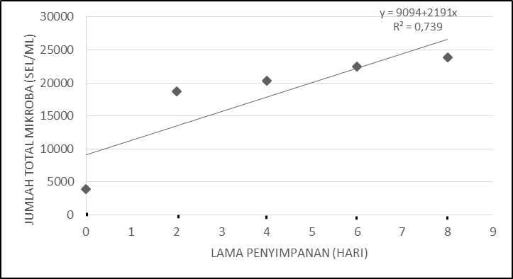
Jumlah total mikroba berdasarkan gambar, pada t_{0,} t_{1,} t_{2,} t₃ dan t₄ mengalami kenaikan, sehingga diperoleh y = 2191x + 9094 dan R² = 0,739 sehingga dapat dihasilkan umur simpan 54,74 hari. Menurut SNI (2009) batasan maksimum cemaran mikroba pada fillet ikan yaitu 5 × 10⁵, jumlah mikroba yang dihasilkan pada hari ke-8 adalah 2,39 × 10⁴ sehingga dibawah standar SNI.
Suhu penyimpanan bahan pangan 5-10⁰C hampir semua bakteri patogen hanya mampu memperbanyak diri dengan laju lambat, namun pada suhu tersebut masih ada beberapa golongan bakteri psikrofil yang optimum pada suhu 5-15⁰C (Hijriy,2015).
Suhu optimum pertumbuhan dapat menekan laju metabolisme, dan bila suhu terlalu rendah, maka metabolisme serta pertumbuhan akan terhenti. Suhu rendah sangat bermanfaat untuk mengawetkan biakan karena mikroorganisme mempunyai kemampuan yang unik untuk dapat bertahan hidup pada keadaan yang sangat dingin. Bakteri, khamir dan kapang yang ditumbuhkan pada media agar dalam tabung reaksi, dapat tetap hidup selama berbulan-bulan pada temperatur lemari es yaitu sekitar 4-7⁰C. Metode ini baik untuk mengawetkan beberapa biakan tetapi tidak untuk semua mikroorganisme, karena ada bakteri yang tumbuh optimum pada temperatur tersebut, sehingga media pertumbuhan akan habis dan dapat membunuh bakteri tersebut (Fardiaz,1992).
Hasil Penelitian Utama
Penelitian utama dilakukan untuk mengetahui pengaruh konsentrasi larutan temulawak dan lama perendaman terhadap umur simpan fillet ikan nila. Konsentrasi larutan temulawak yang digunakan dalam penelitian ini yaitu konsentrasi 30%, 45%, dan 60% serta lama perendaman fillet ikan nila selama 30 menit, 60 menit, dan 90 menit. Parameter pendugaan umur simpan fillet ikan nila yaitu berdasarkan jumlah total mikroba metode TPC (Total plate count).
Konsentrasi larutan temulawak 30% dengan lama perendaman 30 menit
Jumlah total mikroba berdasarkan gambar 7, pada t₀, t_{1,} t₂, t_{3,} dan t₄ mengalami penurunan sehingga diperoleh y = 15x – 1044 dan R² = 0,9259, sehingga dihasilkan umur simpan 478,9 hari. Menurut SNI (2009) batasan maksimum cemaran mikroba pada fillet ikan yaitu 5 × 10⁵, jumlah mikroba yang dihasilkan pada hari ke-8 adalah 9,30 × 10² sehingga dibawah standar SNI.
Lama penyimpanan  (Hari) | Jumlah total mikoba  (koloni/ml)
0  2  4  6  8 | 1,05×10³  1,00×10³  1,00×10³  9,40×10²  9,30×10²
Berdasarkan tabel, hasil analisis menunjukkan selama penyimpanan fillet ikan nila yang dilakukan proses perendaman ke dalam larutan temulawak konsentrasi 30% selama 30 menit dalam suhu 50C dari t0 hingga t4 selang waktu 2 hari (penyimpanan 8 hari) menunjukkan jumlah total mikroba mengalami penurunan. Hal tersebut disebabkan bahwa menurut Robinson dalam Hijriy (2015) komponen antimikroba pada rimpang temulawak paling banyak adalah xanthorrizol. Mekanisme kerja antimikroba adalah dengan cara denaturasi protein dan perusakan membran sitoplasma. Xanthorrizol akan menyerang gugus folat sehingga molekul fosfolipida akan terurai menjadi gliserol, asam karboksilat dan asam fosfat. Hal ini mengakibatkan fosfolipida tidak dapat mempertahankan bentuk membran sitoplasma sehingga membran ini akan bocor dan bakteri akan mengalami penghambatan pertumbuhan dan bahkan kematian.
Fillet ikan nila yang dilakukan perendaman selama 30 menit mampu mempengaruhi kinerja pertumbuhan bakteri, dengan cara perendaman kandungan kimia temulawak dapat menyerap langsung ke dalam jaringan sel-sel fillet ikan nila, sehingga bakteri yang ada dalam fillet ikan nila berada dalam fase kematian dan fillet ikan nila lebih awet. Menurut Adilfiet (1994) dalam Suryawati, dkk (2011) semakin tinggi konsentrasi suatu zat antimikroba maka zat aktifnya semakin bagus dan semakin lama perendaman maka akan semakin efektif hambatan pertumbuhan suatu mikroorganisme.
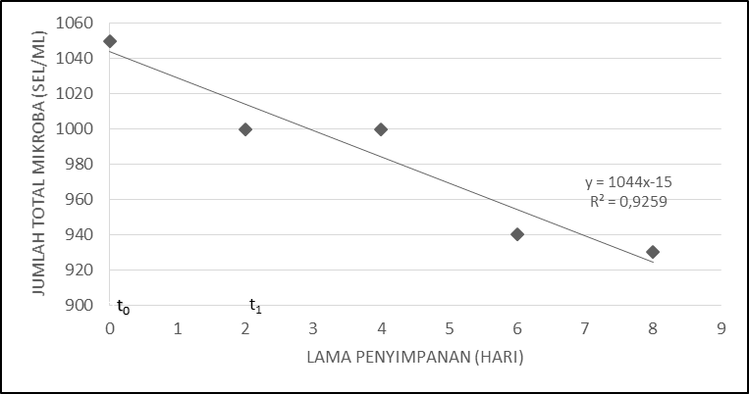
Jumlah total mikroba berdasarkan gambar, pada t₀, t_{1,} t₂, t_{3,} dan t₄ mengalami penurunan sehingga diperoleh y = 15x – 1044 dan R² = 0,9259, sehingga dihasilkan umur simpan 478,9 hari. Menurut SNI (2009) batasan maksimum cemaran mikroba pada fillet ikan yaitu 5 × 10⁵, jumlah mikroba yang dihasilkan pada hari ke-8 adalah 9,30 × 10² sehingga dibawah standar SNI.
Konsentrasi larutan temulawak 30% dengan lama perendaman 60 menit
Lama penyimpanan  (Hari) | Jumlah total mikoba  (koloni/ml)
0  2  4  6  8 | 6,0×10²  5,80×10²  5,70×10²  5,40×10²  5,20×10²
Hasil analisis menunjukkan selama penyimpanan fillet ikan nila yang dilakukan proses perendaman ke dalam larutan temulawak konsentrasi 30% selama 60 menit dalam suhu 5⁰C dari t₀ hingga t₄ selang waktu 2 hari (penyimpanan 8 hari) menunjukkan jumlah total mikroba mengalami penurunan.
Fillet ikan nila yang dilakukan perendaman selama 60 menit mampu mempengaruhi kinerja pertumbuhan bakteri, dengan cara perendaman kandungan kimia temulawak dapat menyerap langsung ke dalam jaringan sel-sel fillet ikan nila, sehingga bakteri yang ada dalam fillet ikan nila berada dalam fase kematian dan fillet ikan nila lebih awet. Menurut Adilfiet (1994) dalam Suryawati, dkk (2011) semakin tinggi konsentrasi suatu zat antimikroba maka zat aktifnya semakin bagus dan semakin lama perendaman maka akan semakin efektif hambatan pertumbuhan suatu mikroorganisme.
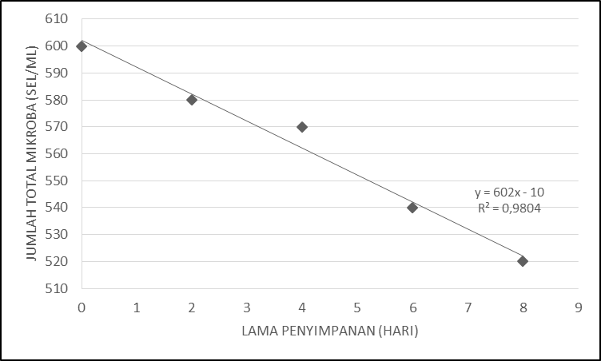
Berdasarkan gambar, jumlah total mikroba pada t_{0,} t_{1,} t₂, t₃ dan t₄ mengalami penurunan, sehingga diperoleh y = 10x - 602 dan R² = 0,9804 sehingga dihasilkan umur simpan 830,5 hari. Menurut SNI (2009) batasan maksimum cemaran mikroba pada fillet ikan yaitu 5 × 10⁵, jumlah mikroba yang dihasilkan pada hari ke-8 adalah 5,20 × 10² sehingga dibawah standar SNI
Konsentrasi larutan temulawak 30% dengan lama perendaman 90 menit
Hasil analisis menunjukkan selama penyimpanan fillet ikan nila yang dilakukan proses perendaman ke dalam larutan temulawak konsentrasi 30% selama 90 menit dalam suhu 5⁰C dari t₀ hingga t₄ selang waktu 2 hari (penyimpanan 8 hari) menunjukkan jumlah total mikroba mengalami penurunan dapat dilihat dari hasil penelitian tabel.
Lama penyimpanan  (Hari) | Jumlah total mikoba  (koloni/ml)
0  2  4  6  8 | 5,90×10²  5,20×10²  5,00×10²  4,70×10²  4,30×10²
Fillet ikan nila yang dilakukan perendaman selama 90 menit mampu mempengaruhi kinerja pertumbuhan bakteri lebih optimum, dengan cara perendaman kandungan kimia temulawak dapat menyerap langsung ke dalam jaringan sel-sel fillet ikan nila, sehingga bakteri yang ada dalam fillet ikan nila berada dalam fase kematian dan fillet ikan nila lebih awet. Hal itu disebabkan semakin lama perendaman penyerapan kandungan zat aktif yang bersifat sebagai antibakteri akan bekerja secara optimum dalam membunuh bakteri. Menurut Adilfiet (1994) dalam Suryawati, dkk (2011) semakin tinggi konsentrasi suatu zat antimikroba maka zat aktifnya semakin bagus dan semakin lama perendaman maka akan semakin efektif hambatan pertumbuhan suatu mikroorganisme.
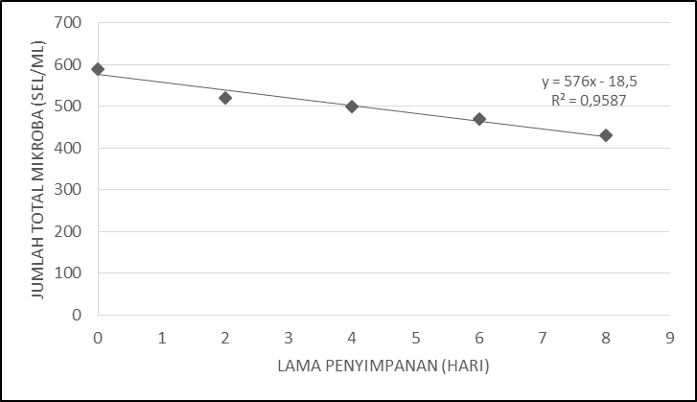
Berdasarkan gambar, jumlah total mikroba pada t_{0,} t_{1,} t_{2 ,}t_{3,} dan t₄ mengalami penurunan sehingga diperoleh y = 18,5x - 576 dan R² = 0,9587 sehingga dapat dihasilkan umur simpan 868,08 hari. Menurut SNI (2009) batasan maksimum cemaran mikroba pada fillet ikan yaitu 5 × 10⁵, jumlah mikroba yang dihasilkan pada hari ke-8 adalah 4,30 × 10² sehingga dibawah standar SNI.
Konsentrasi larutan temulawak 45% dengan lama perendaman 30 menit
Berdasarkan tabel, hasil analisis menunjukkan selama penyimpanan fillet ikan nila yang dilakukan proses perendaman ke dalam larutan temulawak konsentrasi 45% selama 30 menit dalam suhu 5⁰C dari t₀ hingga t₄ selang waktu 2 hari (penyimpanan 8 hari) menunjukkan jumlah total mikroba mengalami penurunan dapat dilihat dari hasil penelitian.
Lama penyimpanan  (Hari) | Jumlah total mikoba  (koloni/ml)
0  2  4  6  8 | 8,00×10²  8,00×10²  7,90×10²  7,40×10²  7,30×10²
Jumlah total mikroba mengalami penurunan. Hal itu disebabkan semakin tinggi konsentrasi suatu zat antimikroba yang digunakan, maka semakin tinggi pula daya kemampuannya dalam membunuh bakteri. Menurut Pelczar dan Chan (1988) dalam Deasywaty (2011) kemampuan antimikroba dipengaruhi tingkat konsentrasi zat uji, semakin tinggi konsentrasi zat yang digunakan semakin tinggi daya hambat antimikroba.
Menurut Volk dan Wheeler (1988) dalam deasywaty (2011) menyatakan bahwa zat anti mikroba mempengaruhi pertumbuhan bakteri dengan cara merusak dinding sel, merubah permebalitas sel, menghambat kerja enzim dan sintesis asam nukleat. Mekanisme zat antimikroba dalam membunuh atau menghambat pertumbuhan mikroorganisme bervariasi dan kompleks. Tahap-tahap atau perubahan secara simultan sering terjadi dan membuatnya sulit untuk merubah efek primer dari efek sekundernya. Umumnya semua efek bahan kimia yang dapat diamati pada bakteri, menyebabkan perubahan pada komponen makromolekulnya. Beberapa perubahan ini merusak membran sel, membuat inaktif protein secara irreversibel, dan menyebabkan kerusakan asam nukleat.
Fillet ikan nila yang dilakukan perendaman selama 30 menit mampu mempengaruhi kinerja pertumbuhan bakteri, dengan cara perendaman kandungan kimia temulawak dapat menyerap langsung ke dalam jaringan sel-sel fillet ikan nila, sehingga bakteri yang ada dalam fillet ikan nila berada dalam fase kematian dan fillet ikan nila lebih awet. Menurut Adilfiet (1994) dalam Suryawati, dkk (2011) semakin tinggi konsentrasi suatu zat antimikroba, maka zat aktifnya semakin bagus dan semakin lama perendaman maka akan semakin efektif hambatan pertumbuhan suatu mikroorganisme. Menurut Fardiaz (1992) populasi jasad renik mulai mengalami kematian karena beberapa sebab yaitu nutrien di dalam medium sudah habis, dan energi cadangan di dalam sel habis. Jumlah sel yang mati semakin lama akan semakin banyak, dan kecepatan kematian dipengaruhi oleh kondisi nutrien, lingkungan, dan jenis jasad renik.
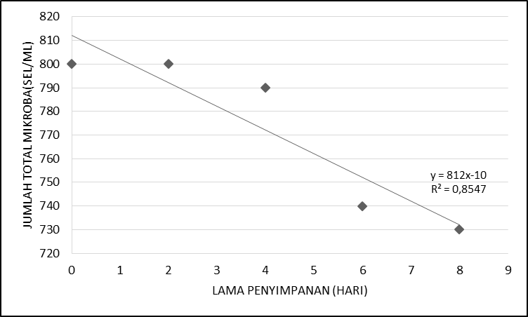
Berdasarkan gambar, jumlah total mikroba pada t₀, t_{1,} t₂, t_{3,} dan t₄ mengalami penurunan sehingga diperoleh y = 812x - 10 dan R² = 0,8547 sehingga dihasilkan umur simpan 615,7 hari, jumlah mikroba yang dihasilkan pada hari ke -8 adalah 7,30×10² sehingga dibawah standar SNI.
Konsentrasi larutan temulawak 45% dengan lama perendaman 60 menit
Lama penyimpanan  (Hari) | Jumlah total mikoba  (koloni/ml)
0  2  4  6  8 | 7,20×10²  7,20×10²  6,00×10²  5,80×10²  5,50×10²
Berdasarkan tabel, hasil analisis menunjukkan selama penyimpanan fillet ikan nila yang dilakukan proses perendaman ke dalam larutan temulawak konsentrasi 45% selama 60 menit dalam suhu 5⁰C dari t₀ hingga t₄ selang waktu 2 hari (penyimpanan 8 hari) menunjukkan jumlah total mikroba mengalami penurunan.
Fillet ikan nila yang dilakukan perendaman selama 60 menit mampu mempengaruhi kinerja pertumbuhan bakteri, dengan cara perendaman kandungan kimia temulawak dapat menyerap langsung ke dalam jaringan sel-sel fillet ikan nila, sehingga bakteri yang ada dalam fillet ikan nila akan berada dalam fase kematian dan fillet ikan nila akan lebih awet. Menurut Adilfiet (1994) dalam Suryawati, dkk (2011) semakin tinggi konsentrasi suatu zat antimikroba, maka zat aktifnya semakin bagus dan semakin lama perendaman maka akan semakin efektif hambatan pertumbuhan suatu mikroorganisme.
Berdasarkan gambar jumlah total mikroba pada t₀, t_{1,} t₂, t_{3,} dan t₄ mengalami penurunan sehingga diperoleh y = 730x - 24 dan R² = 0,8889 sehingga dihasilkan umur simpan 684,9 hari. Menurut SNI (2009) batasan maksimum cemaran mikroba pada fillet ikan yaitu 5 × 10⁵, jumlah mikroba yang dihasilkan pada hari ke-8 adalah 5,50×10² sehingga dibawah standar SNI.
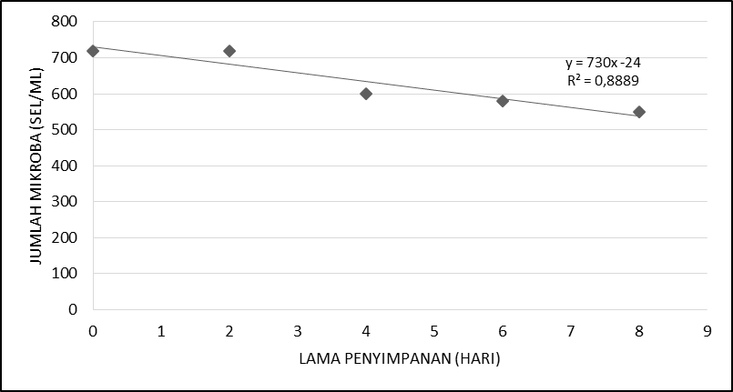
Konsentrasi larutan temulawak 45% dengan lama perendaman 90 menit
Berdasarkan tabel, hasil analisis menunjukkan selama penyimpanan fillet ikan nila yang dilakukan proses perendaman ke dalam larutan temulawak konsentrasi 45% selama 90 menit dalam suhu 5⁰C dari t₀ hingga t₄ selang waktu 2 hari (penyimpanan 8 hari) menunjukkan jumlah total mikroba mengalami penurunan.
Lama penyimpanan  (Hari) | Jumlah total mikoba  (koloni/ml)
0  2  4  6  8 | 4,00×10²  3,90×10²  3,20×10²  3,00×10²  2,80×10²
Fillet ikan nila yang dilakukan perendaman selama 90 menit mampu mempengaruhi kinerja pertumbuhan bakteri lebih optimum, dengan cara perendaman kandungan kimia temulawak dapat menyerap langsung ke dalam jaringan sel-sel fillet ikan nila, sehingga bakteri yang ada dalam fillet ikan nila berada dalam fase kematian dan fillet ikan nila lebih awet. Hal itu disebabkan semakin lama perendaman penyerapan kandungan zat aktif yang bersifat sebagai antibakteri akan bekerja secara optimum dalam membunuh bakteri. Menurut Adilfiet (1994) dalam Suryawati, dkk (2011) semakin tinggi konsentrasi suatu zat antimikroba, maka zat aktifnya semakin bagus dan semakin lama perendaman maka akan semakin efektif hambatan pertumbuhan suatu mikroorganisme.
Berdasarkan gambar, hasil analisis fillet ikan nila berdasarkan jumlah total mikroba pada t₀, t_{1,} t₂, t_{3,} dan t₄ mengalami penurunan sehingga diperoleh y = 404x – 16,5 dan R² = 0,9324 sehingga dihasilkan umur simpan 1237,6 hari. Menurut SNI (2009) batasan maksimum cemaran mikroba pada fillet ikan yaitu 5 × 10⁵, jumlah mikroba yang dihasilkan pada hari ke-8 adalah 2,80×10² sehingga dibawah standar SNI.
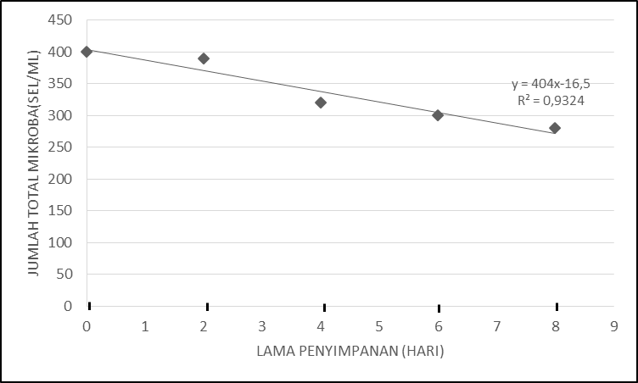
Konsentrasi larutan temulawak 60% dengan lama perendaman 30 menit
Berdasarkan tabel, hasil analisis menunjukkan selama penyimpanan fillet ikan nila yang dilakukan proses perendaman ke dalam larutan temulawak konsentrasi 60% selama 30 menit dalam suhu 5⁰C dari t₀ hingga t₄ selang waktu 2 hari (penyimpanan 8 hari) menunjukkan jumlah total mikroba mengalami penurunan.
Lama penyimpanan  (Hari) | Jumlah total mikoba  (koloni/ml)
0  2  4  6  8 | 4,50×10²  3,70×10²  3,60×10²  3,30×10²  3,20×10²
Berdasarkan gambar, jumlah total mikroba pada t₀, t_{1,} t₂, t_{3,} dan t₄ mengalami penurunan sehingga diperoleh y = 1044x-15 dan R² = 0,9259, sehingga dihasilkan umur simpan 1173,7 hari. Menurut SNI (2009) batasan maksimum cemaran mikroba pada fillet ikan yaitu 5 × 10⁵, jumlah mikroba yang dihasilkan pada hari ke-8 adalah 3,20 × 10² sehingga dibawah standar SNI.
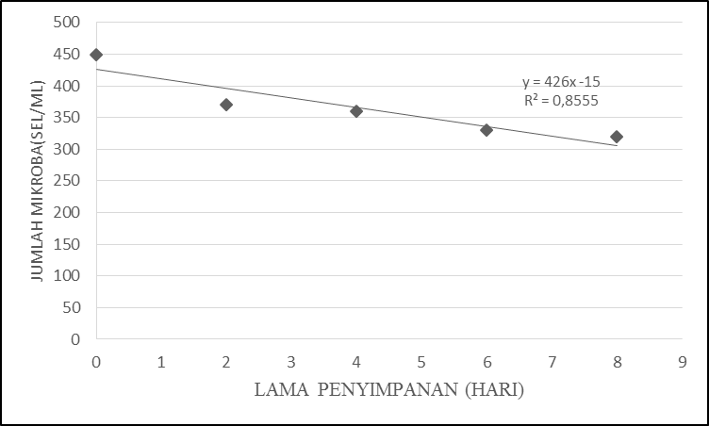
Jumlah total mikroba mengalami penurunan. Hal tersebut disebabkan larutan temulawak memiliki kandungan xanthorrizol yang bersifat sebagai antibakteri. Menurut Schleigel (1994) dalam Suryawati, dkk. (2011) kemampuan suatu mikroorganisme sangat tergantung dari konsentrasi bahan antimikroba dan jenis bahan antimikroba juga menentukan kemampuan menghambat pertumbuhan bakteri. Pendapat lain menurut ajizah (2004) semakin besar konsentrasi, maka semakin banyak jumlah zat aktif yang terkandung di dalamnya, sehingga semakin tinggi kemampuan dalam menghambat pertumbuhan suatu bakteri. Menurut ajizah (2004) dalam Suryawati, dkk. (2011) kandungan minyak atsiri dapat menghambat pertumbuhan atau mematikan bakteri dengan mengganggu proses terbentuknya membran dan dinding sel yang tidak terbentuk sempurna.
Fillet ikan nila yang dilakukan perendaman selama 30 menit mampu mempengaruhi kinerja pertumbuhan bakteri, dengan cara perendaman kandungan kimia temulawak dapat menyerap langsung ke dalam jaringan sel-sel fillet ikan nila, sehingga bakteri yang ada dalam fillet ikan nila berada dalam fase kematian dan fillet ikan nila lebih awet. Hal itu disebabkan semakin lama perendaman penyerapan kandungan zat aktif yang bersifat sebagai antibakteri akan bekerja secara optimum dalam membunuh bakteri. Menurut Adilfiet (1994) dalam Suryawati, dkk (2011) semakin tinggi konsentrasi suatu zat antimikroba, maka zat aktifnya semakin bagus dan semakin lama perendaman maka akan semakin efektif hambatan pertumbuhan suatu mikroorganisme.
Konsentrasi larutan temulawak 60% dengan lama perendaman 60 menit
Berdasarkan tabel, hasil analisis menunjukkan selama penyimpanan fillet ikan nila yang dilakukan proses perendaman ke dalam larutan temulawak konsentrasi 60% selama 60 menit dalam suhu 5⁰C dari t₀ hingga t₄ selang waktu 2 hari (penyimpanan 8 hari) menunjukkan jumlah total mikroba mengalami penurunan.
Lama penyimpanan  (Hari) | Jumlah total mikoba  (koloni/ml)
0  2  4  6  8 | 2,90×10²  2,80×10²  2,40×10²  2,20×10²  2,20×10²
Fillet ikan nila yang dilakukan perendaman selama 60 menit mampu mempengaruhi kinerja pertumbuhan bakteri, dengan cara perendaman kandungan kimia temulawak dapat menyerap langsung ke dalam jaringan sel-sel fillet ikan nila, sehingga bakteri yang ada dalam fillet ikan nila berada dalam fase kematian dan fillet ikan nila lebih awet. Hal itu disebabkan semakin lama perendaman penyerapan kandungan zat aktif yang bersifat sebagai antibakteri akan bekerja secara optimum dalam membunuh bakteri. Menurut Adilfiet (1994) dalam Suryawati, dkk (2011) semakin tinggi konsentrasi suatu zat antimikroba, maka zat aktifnya semakin bagus dan semakin lama perendaman maka akan semakin efektif hambatan pertumbuhan suatu mikroorganisme.
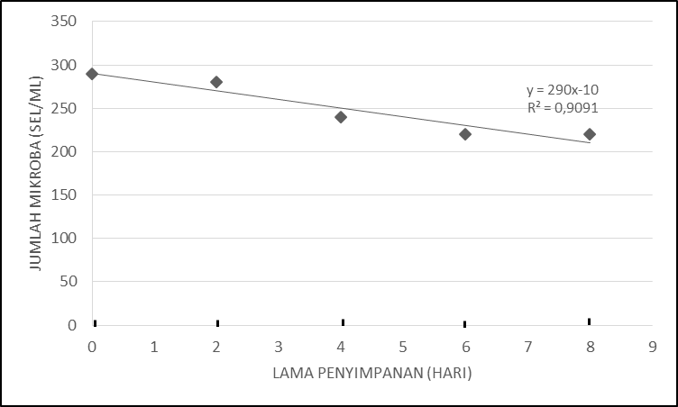
Berdasarkan Gambar memperlihatkan jumlah total mikroba pada t_{0,} t_{1,} t_{2 ,}t_{3,} dan t₄ mengalami penurunan sehingga diperoleh y = 290x -10 dan R² = 0,9091 sehingga dapat dihasilkan umur simpan 1724,1 hari. Menurut SNI (2009) batasan maksimum cemaran mikroba pada fillet ikan yaitu 5 × 10⁵, jumlah mikroba yang dihasilkan pada hari ke-8 adalah 2,20 × 10² sehingga dibawah standar SNI.
Konsentrasi larutan temulawak 60% dengan lama perendaman 90 menit
Lama penyimpanan  (Hari) | Jumlah total mikoba  (koloni/ml)
0  2  4  6  8 | 2,10×10²  2,00×10²  1,90×10²  1,80×10²  1,70×10²
Berdasarkan tabel hasil analisis menunjukkan selama penyimpanan fillet ikan nila yang dilakukan proses perendaman ke dalam larutan temulawak konsentrasi 60% selama 90 menit dalam suhu 5⁰C dari t₀ hingga t₄ selang waktu 2 hari (penyimpanan 8 hari) menunjukkan jumlah total mikroba mengalami penurunan.
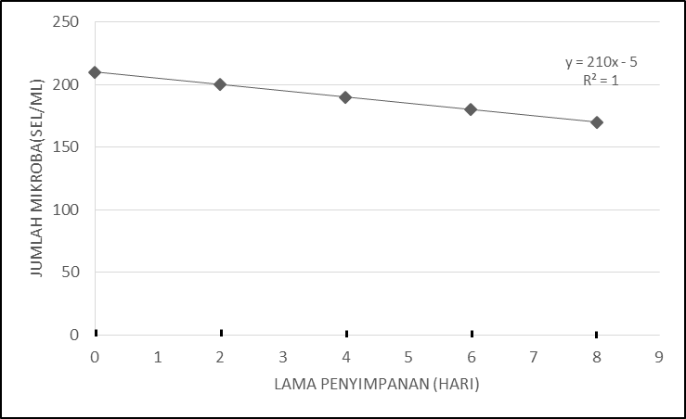
Gambar tersebut, memperlihatkan jumlah total mikroba pada t_{0,} t_{1,} t_{2 ,}t_{3,} dan t₄ mengalami penurunan sehingga diperoleh y = 210x - 5 dan R² = 1 sehingga dapat dihasilkan umur simpan 2380,9 hari. Menurut SNI (2009) batasan maksimum cemaran mikroba pada fillet ikan yaitu 5 × 10⁵, jumlah mikroba yang dihasilkan pada hari ke-8 adalah 1,70 × 10² sehingga dibawah standar SNI.
Fillet ikan nila yang dilakukan perendaman selama 90 menit mampu mempengaruhi kinerja pertumbuhan bakteri lebih optimum, dengan cara perendaman kandungan kimia temulawak dapat menyerap langsung ke dalam jaringan sel-sel fillet ikan nila, sehingga bakteri yang ada dalam fillet ikan nila berada dalam fase kematian dan fillet ikan nila lebih awet. Menurut Yulia dan Ulyarti (2014), semakin tinggi konsentrasi dan semakin lama perendaman, maka akan semakin lambat terjadi kerusakan pada bahan pangan.
KESIMPULAN DAN SARAN
Kesimpulan
1. Hasil analisis kadar protein fillet ikan nila sebelum perendaman ke dalam larutan temulawak pada penelitian pendahuluan yaitu sebesar 16, 43%.
2. Hasil pengukuran pH pada masing-masing konsentrasi larutan temulawak yaitu konsentrasi 30% sebesar 5,52, konsentrasi 45% sebesar 4,35 dan konsentrasi 60% sebesar 3,43.
3. Umur simpan fillet ikan nila berdasarkan parameter jumlah total mikroba sebelum perlakuan penambahan larutan temulawak pada suhu 5ºC yaitu 54,74 hari.
4. Konsentrasi dan lama perendaman larutan temulawak yang berbeda berkorelasi terhadap umur simpan fillet ikan nila pada penyimpanan suhu dingin. konsentrasi 30% lama perendaman 30 menit r² = 0,9259, lama perendaman 60 menit r² = 0,9804, lama perendaman 90 menit r² = 0,9587, konsentrasi 45% lama perendaman 30 menit r² = 0,8547, perendaman 60 menit r² = 0,8889, perendaman 90 menit r² = 0,9324, dan konsentrasi 60% lama perendaman 30 menit r² = 0,8555, lama perendaman 60 menit r² = 0,9091, dan lama perendaman 90 menit r² = 1. Konsentrasi larutan temulawak dan lama perendaman yang berbeda dapat memperpanjang umur simpan fillet ikan nila. Konsentrasi 30% lama perendaman 30 menit dihasilkan 478,9 hari, konsentrasi 30% lama perendaman 60 menit dihasilkan 830,5 hari, dan konsentrasi 30% lama perendaman 90 menit dihasilkan 868,08 hari, konsentrasi 45% lama perendaman 30 menit dihasilkan 615,7 hari, konsentrasi 45% lama perendaman 60 menit dihasilkan 684,9 hari, konsentrasi 45% lama perendaman 90 menit dihasilkan 1237,6 hari dan konsentrasi 60% lama perendaman 30 menit dihasilkan 1173,7 hari, konsentrasi 60% lama perendaman 60 menit dihasilkan 1724,1 hari, konsentrasi 60 % lama perendaman 90 menit dihasilkan 2380,9 hari.
5. Uji organoleptik dilakukan pada sampel terpilih mempengaruhi warna, aroma, dan rasa fillet ikan nila setelah digoreng.
Saran
- Perlu pengembangan pembuatan serbuk temulawak yang dapat digunakan sebagai bahan pengawet.
- Perlu dilakukan penelitian lebih lanjut mengenai kelayakan sampel fillet ikan nila umur simpan paling lama.
- Perlu dilakukan penelitian lebih lanjut mengenai daya hambat antibakteri temulawak.

DAFTAR PUSTAKA
Arpah. (2007). Penentuan Kadaluawarsa Produk Pangan. Program Studi Ilmu Pangan, Institut Pertanian Bogor.
Afrianto, Eddy, dan Evi L. (2012). Pengawetan dan Pengolahan Ikan, Cetakan kedua, Penerbit Kanisius, Yogyakarta.
Azima, F, Kasim, A, dan Putri G. (2011). Efektivitas Kunyit sebagai Pengawet alami terhadap Masa Simpan Nugget Jagung. Dalam Jurnal Ilmiah.
Astawan, M. (2008). Kandungan senyawa bioaktif pada rempah-rempah. http ://www. Cimbuak.Net/Content/View. Diakses : 5 September 2015
Bahar,B. (2006). Panduan Praktis memilih dan menangani produk perikanan. Gramedia Pustaka Utama. Jakarta.
Caroko,E.E (2005). Berharap Menjaring Devisa dari Si Nila, dikutip dari http://www.majalahtrust.com/bisnis/peluang/806.php. Diakses : 7 September 2015.
Damayanti,.E., Ma’aruf., F.E., dan Wijayanti., I. (2014). Efektivitas Kunyit (Curcuma longa Linn) sebagai pereduksi formalin pada udang putih (Penaeus merguiensis) Penyimpanan Suhu Dingin. Program studi Teknologi Hasil Perikanan, Fakultas Perikanan dan Ilmu kelautan. Universitas Diponegoro.
Deasywaty. (2011). Aktivitas Antimikroba Dan Identifikasi Komponen Aktif Rimpang Temulawak (Curcuma Xanthorriza Roxb). Fakultas Matematika dan Ilmu Pengetahuan Alam. Program Studi Biologi. Program Pasca Sarjana. Universitas Indonesia. Depok.
Effendi, S.M. (2009). Teknologi Pengolahan dan Pengawetan Pangan. Penerbit Alfabeta. Bandung.
Handika, I. (2015). Aktivitas anti mikroba ekstrak temulawak (Curcuma Xanthorriza Roxb) terhadap pertumbuhan mikroba perusak ikan dalam sistem emulsi tween 80. Program studi gizi, Fakultas ilmu kesehatan. Universitas Muhammadiyah Surakarta.
Fardiaz., S. (1992). Mikrobiologi Pangan I. Gramedia Pustaka Utama. Jakarta.
Herawati., H. (2008). Penentuan umur simpan produk pangan. Ungaran : Jurnal Litbang Pertanian.
Hijriy, L. (2015). Pengaruh pemberian sari jahe (Zingibire Officinale) terhadap jumlah koloni bakteri pada ikan tongkol (Euthynnus Affinis). Prosiding Seminar Nasional. Program studi pendidikan biologi,. Fakultas keguruan dan ilmu Pendidikan. Universitas Muhammadiyah Malang
Haresna, I.I.N. (2010). Pengaruh Ekstrak Kunyit (Curcuma Domestica) Dengan Konsentrasi Yang Berbeda Terhadap Mikroba Pada Isolat Ikan nila (Oreochromis Niloticus). Program studi Gizi. Fakultas Ilmu Kesehatan. Universitas Muhammadiyah, Surakarta.
Hatmi, U.R., dan Febrianty. (2010). Kandungan kurkumin rimpang temulawak pada tiga tingkat umur panen dan sistem pemupukan berbeda. Balai pengkajian teknologi pertanian, Yogyakarta.
Indrayanti, F., Utami, R., dan Nurhartadi, E. (2013). Pengaruh penambahan minyak atsiri kunyit putih (Kaempferia rotunda) pada Edible Coating terhadap stabilitas warna dan pH fillet ikan yang disimpan pada suhu beku. Jurusan Teknologi hasil Pertanian, Fakultas Pertanian. Universitas Sebelas Maret.
Jacoeb, M.A., Suptijah. P.P., dan Kristantina, A.W. (2015). Komposisi asam lemak, kolesterol dan deskripsi jaringan Fillet Ikan kakap merah segar dan goreng. Departemen Teknologi hasil Perairan, Fakultas Perikanan dan Ilmu Kelautan. Institut Pertanian Bogor.
Jay, M.J. (2000). Modern Food Microbiology. 6th edition. Apac Publishers Service, Singapore.
Labuza, T.P. (1982). Shelf-Life Dating of Food. Food and Nutrition. Press Inc.Westport.Connecticut.
Mega, A. (2014). Pemanfaatan ekstrak buah belimbing wuluh (Averrhoa bilimbi L.) Dengan konsentrasi dan lama perendaman yang berbeda sebagai bahan pengawet ikan nila (Oreochromis niloticus) segar. Program studi pendidikan biologi, Fakultas Keguruan dan Ilmu Pendidikan. Universitas Muhammadiyah Surakarta.
Masri, Suharti, dan Sari. (2002). Uji Efektivitas Ekstrak Methanol Rimpang Temulawak (Curcuma Xanthorriza Roxb) dan rebusannya dalam menghambat pertumbuhan Salmonella Thypii dan Staphylococcus Aureus In Vitro. Jurnal Kimia Andalas. Fakultas Kedokteran. Universitas Andalas.
Mapiliandari. (2008). Aktivitas Antimikroba dari Oleoresin Tanaman Rempah. Akademi kimia Analis. Jurnal Warta akab.
Nur, S.W. (2006). Perbandingan sistem ekstraksi dan validasi penentuan Xanthorrhizol dari temulawak secara kromatografi cair kinerja tinggi. Fakultas Matematika dan Ilmu Pengetahuan Alam. Institut Pertanian Bogor.
Oei., Apsarton., Yvone., Widjaja (1985). Beberapa aspek isolasi, identifikasi dan penggunaan komponen-komponen Curcuma Xanthorriza dan Curcuma Domestica. Lembaga Penelitian Universitas Padjajaran
Pandiangan, M. (2008). Stabilitas antimikroba ekstrak temulawak terhadap mikroba patogen. Lembaga Penelitian. Universitas katolik St. Thomas.s
Pelczar,M.J. dan Chan, E.C.S. (1988). Dasar-dasar Mikrobiologi 1. Jakarta: UI Press
Pelczar, M. J., R.D. Reid dan Chan, E.C.S .(1977). Microbiology. TMH Publishing Co., Ltd., New Delhi.
Putra.,H.,Y., Sayuti., K dan Yenrina., R. (2012). Pengaruh Pencampuran Fillet dan Tulang Tuna (Thunnus sp) Terhadap Karakteristik Nuget Yang Dihasilkan. Fakultas Pertanian. Kampus Limau Manis. Padang.
Pusat Data Statistik dan Informasi Sekretariat Jenderal Kementrian Kelautan dan Perikanan.(2013). Analisis dan data Pokok Kelautan dan Perikanan Menurut Provinsi Tahun 2012.
Rukmana, R. (1995). Temulawak Tanaman rempah dan obat. Penerbit Kanisius.Yogyakarta. hal.32.
Rukmana, R. (1997). Ikan Nila Budidaya dan Prospek Agribisnis, Penerbit Kanisius, Yogyakarta.
Rozanna, R. (2007). Potensi Tanaman Obat Sebagai Pangan Fungsional Mendorong Ekspor.Buku Panduan Seminar Nasional Tanaman Obat dan Obat Tradisional.BPPTO. Tawangmangu, Karanganyar, Surakarta. Jateng.
SNI. (2009). Batas Maksimum Cemaran Mikroba Dalam Pangan. Badan Standardisasi Nasional.
Sudjana. (2005). Metode statistika edisi ke-6. Bandung : Tarsito
Suwita K., Kristianto Y., Purwaningsih Y. (2015). Pendugaan umur simpan Sirup temulawak (Curcuma xanthorriza roxb), Madu dan Ekstrak ikan Gabus ( Ophiocephalus striatus) dengan model Arrhenius dan Model Q₁₀. Staf Pengajar jurusan Gizi Politeknik Kesehatan Kemenkes, Malang.
Sidik .M., Muhtadi .A. (1985). Temulawak (Curcuma xanthorrhiza Roxb. Bandung: Yayasan Pengembangan Obat Bahan Alam.
Said.(2012). Budidaya Mujair dan Nila. Yogjakarta: Ganexa Exact.
Saputra. D dan Nurhayati. T. (2014). Teknik pengawetan fillet ikan nila merah dengan senyawa antibakteri asal Lactobacillus Acidophilus dan Bifido Bacteria Biffidum. Industrial Engineering Department, Faculty of engineering, Binus University, Tangerang.
Sinambela. S.E. (2012). Isolasi dan analisis kimia minyak atsiri dari temulawak (Curcuma Xanthorriza ROXB) dengan gas kromatografi-spektrofotometer massa (GC-MS) dan uji aktivitas anti bakteri. Fakultas matematika dan ilmu pengetahuan alam. Universitas Sumatera utara. Medan.
Syamsir, E. (2008). Proses Pembusukan Ikan. http://id.shvoong.com/exactsciences/1790308-proses-pembusukan-ikan/. Tanggal Akses 5 September 2015

Syarief., R., Santausa., S dan Isyana .B. (1989). Teknologi Pengemasan Pangan. Pusat Antar Universitas Pangan dan Gizi. Institut Pertanian Bogor, Bogor.
Syarief., R. dan Halid., H. (1993) Teknologi
Penyimpanan Pangan. Jakarta : Arcan.
Sumbaga, D.S. (2006). Pengaruh Waktu Curing (Perendaman Dalam Larutan Bumbu) Terhadap Mutu Dendeng Fillet Ikan Lele Dumbo (Clarias garipinus) Selama Penyimpanan. Institut Pertanian Bogor. Bogor.
Suryawati., A., Meikawati., W dan Astuti., R. (2011). Pengaruh Dosis dan Lama Perendaman Larutan temulawak Terhadap Jumlah Bakteri Ikan Bandeng. Universitas Muhammadiyah. Semarang.
Suryaningsih., L., Putranto.,S.,W dan Wulandari., E. (2012). Pengaruh Perendaman Daging Pada Berbagai Konsentrasi Ekstrak Kunyit (Curcuma domestika) Terhadap Warna, Rasa, Bau, dan pH. Fakultas Peternakan. Universitas Padjajaran.
Winarno, F. G. (2004). Kimia Pangan dan Gizi. Jakarta : Gramedia Pustaka Utama.
Winarno, F. G. (1984). Pangan Gizi Teknologi dan Konsumen. Jakarta : Gramedia Pustaka Utama.
Yulia., A dan Ulyarti. (2014). Pengaruh Konsentrasi Ekstrak Kulit Kayu Manis dan Lama Perendaman Terhadap Umur Simpan Bakso Udang Pada Suhu Ruang. Fakultas Pertanian. Universitas Jambi.

